青云谱区执法局2018年度部门决算

目 录

第一部分 青云谱区执法局部门概况
一、部门主要职责
二、部门基本情况
第二部分 2018年度部门决算表
一、收入支出决算总表
二、收入决算表
三、支出决算表
四、财政拨款收入支出决算总表
五、一般公共预算财政拨款支出决算表
六、一般公共预算财政拨款基本支出决算表
七、一般公共预算财政拨款“三公”经费支出决算
表
八、政府性基金预算财政拨款收入支出决算表
九、国有资产占用情况表
第三部分 2018年度部门决算情况说明
一、收入决算情况说明
二、支出决算情况说明
三、财政拨款支出决算情况说明
四、一般公共预算财政拨款基本支出决算情况说明
五、一般公共预算财政拨款“三公”经费支出决算
情况说明
六、机关运行经费支出情况说明
七、政府采购支出情况说明
八、预算绩效情况说明
第四部分 名词解释

第一部分青云谱区执法局部门概况

一、部门主要职能
（一）负责行使市容环境卫生管理方面法律、法规、规章规定的行政处罚权（大型户外广告除外），组织强制拆除不符合城市容貌标准、环境卫生标准的建筑物或者设施。
（二）负责行使城市规划（农、私房，集体土地）管理方面法律、法规、规章规定的行政处罚权。
（三）负责行使城市绿化管理方面法律、法规、规章规定的行政处罚权。
（四）负责行使市政管理方面法律、法规、规章规定的行政处罚权。
（五）负责行使工商管理方面法律、法规、规章规定的对占道和无照商贩的行政处罚权。
（六）负责房产管理方面法律、法规、规章规定的对房屋拆迁、物业管理、房屋装修违反行为的部分行政处罚权。
（七）负责行使建设管理方面法律、法规、规章规定的对擅自施工行为的行政处罚权。
（八）负责行使民政管理方面法律、法规、规章规定的对违法在公共场所办丧事行为的行政处罚权。
（九）负责行使《南昌市城区河流垂钓管理规定》的行政处罚权。
（十）履行法律、法规、规章或者省、市、区人民政府规定的其他职能。
（十一）承办区人民政府交办的其他事项。

二、部门基本情况
纳入本套部门决算汇编范围的单位共 1 个，包括：青云谱区城市管理行政执法局。
本部门2018年年末编制人数 56 人，其中参公编制56人，事业编制 0 人；年末实有人数 60人，其中在职人员48 人，离休人员 0 人，退休人员 12 人；年末学生人数 0 人。

第二部分 2018年度部门决算表

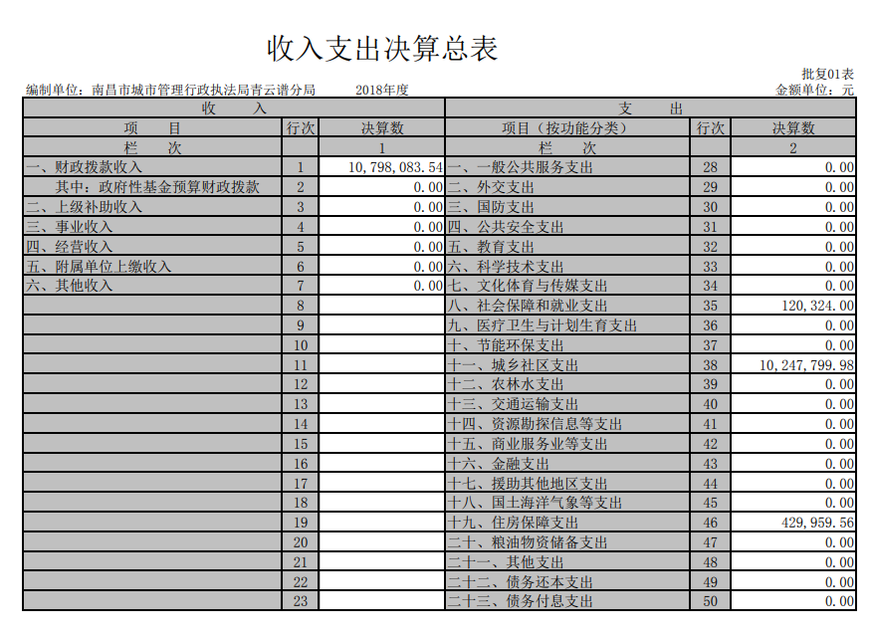
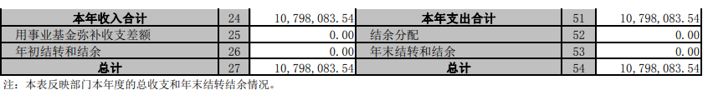
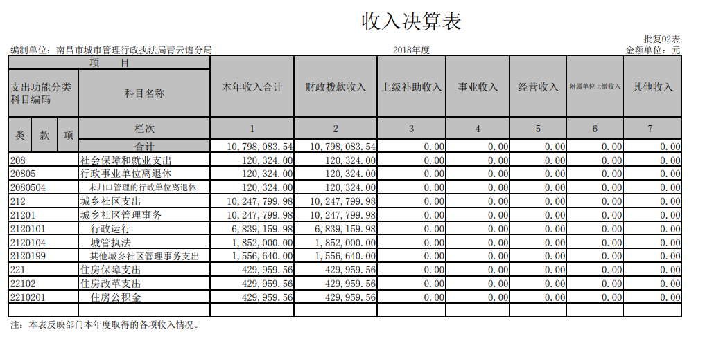
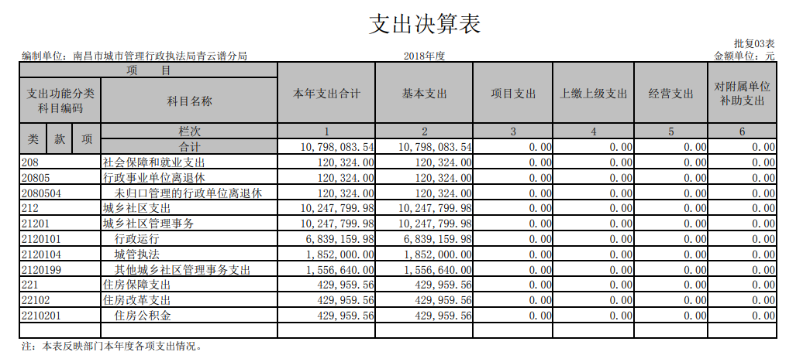
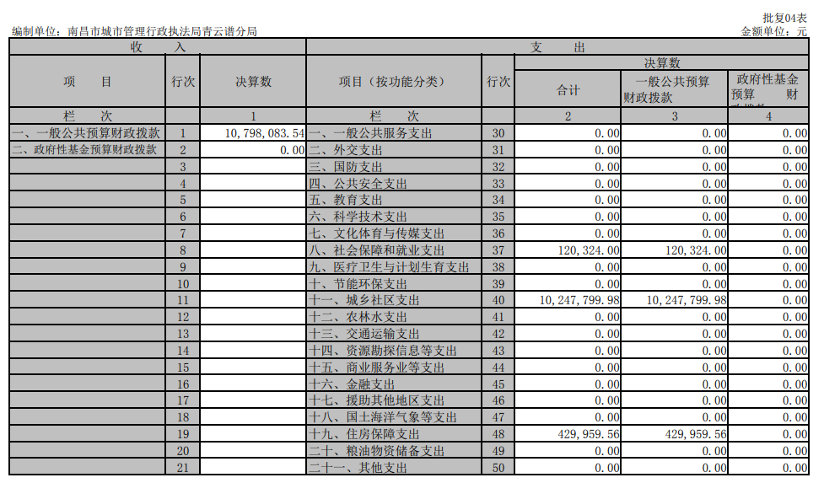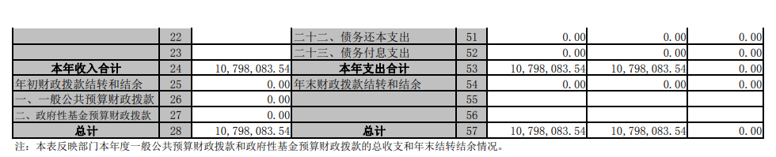
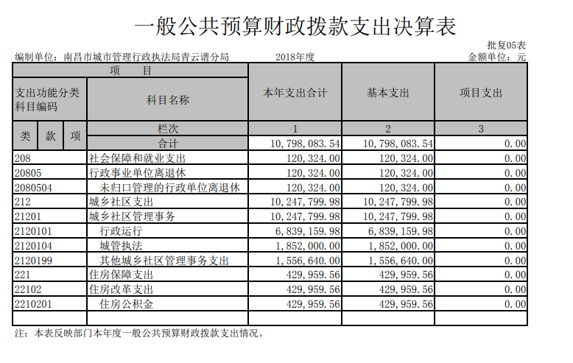
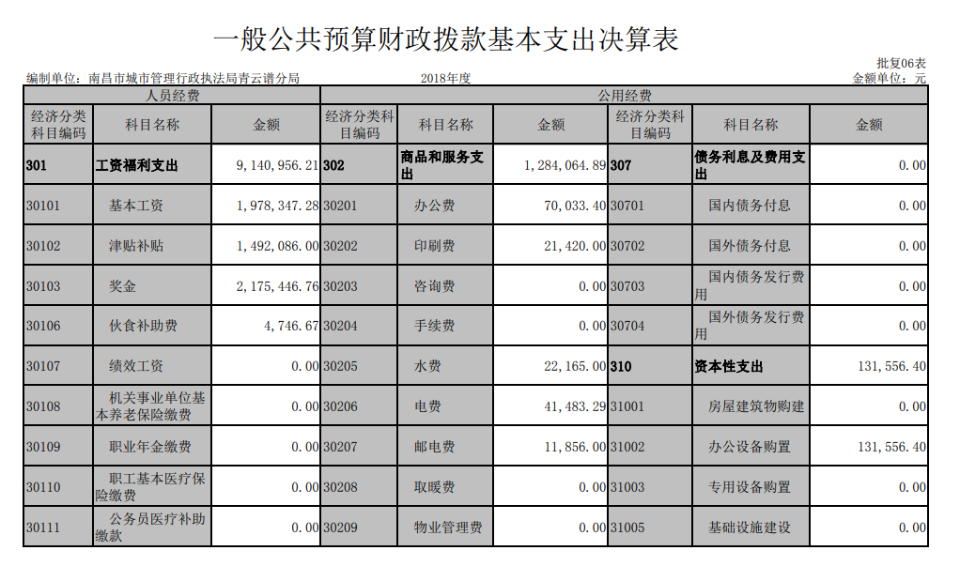
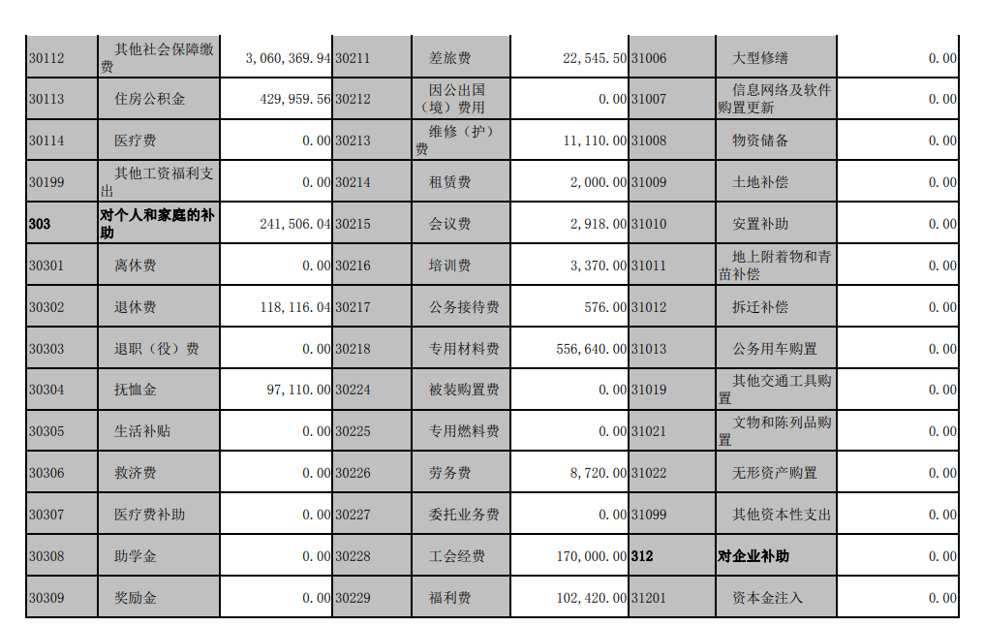
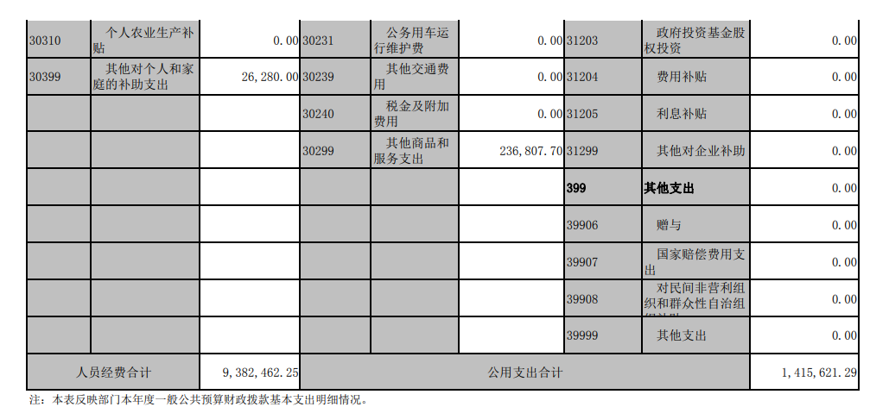
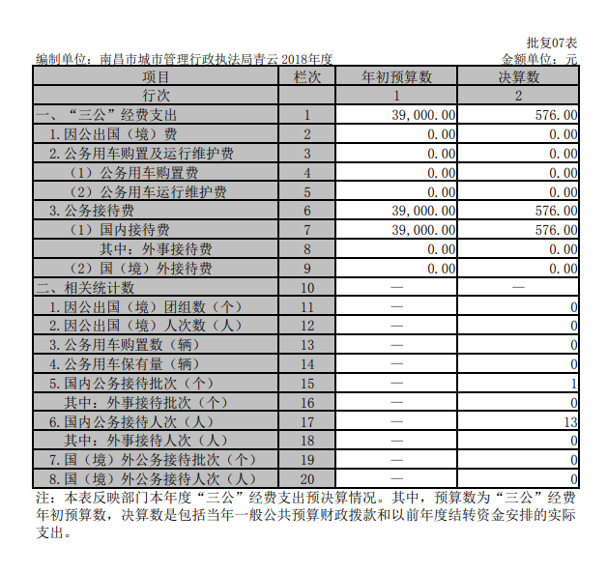

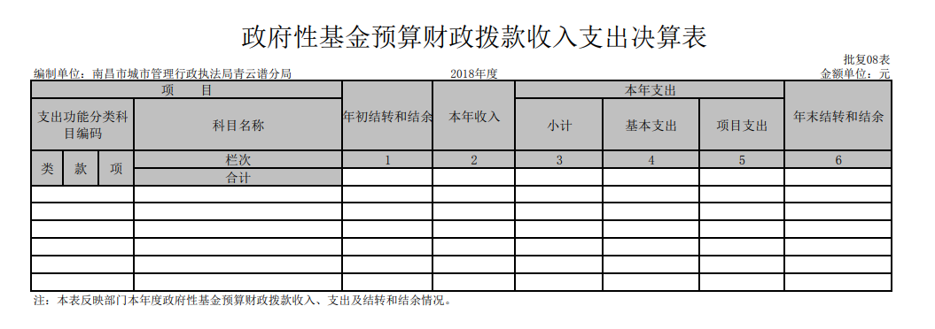
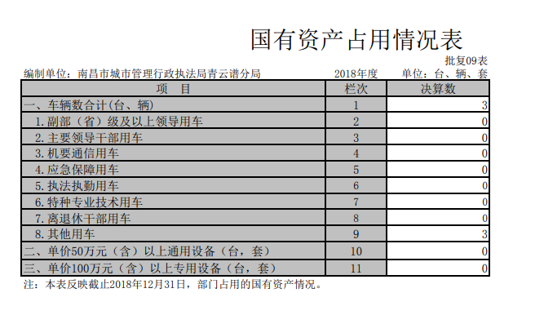

第三部分 2018年度部门决算情况说明

一、收入决算情况说明
本部门2018年度收入总计 1079.81万元，其中年初结转和结余 0 万元，较2017年减少 0万元，下降0%；本年收入合计1079.81万元，较2017年减少140.41万元，下降11.51%，主要原因是：人员经费及设备购置支出减少。
本年收入的具体构成为：财政拨款收入1079.81万元，占 100 %；事业收入 0 万元，占 0 %；经营收入 0 万元，占 0 %；其他收入0万元，占0%。
二、支出决算情况说明
本部门2018年度支出总计1079.81万元，其中本年支出合计1079.81万元，较2017年减少140.41万元，下降11.51%，主要原因是：人员经费及设备购置支出减少；年末结转和结余0万元，较2017年增加（减少）0万元，增长（下降） 0 %，主要原因是：本年与上年均未结转。
本年支出的具体构成为：基本支出1079.81万元，占 100 %；项目支出0万元，占0%；经营支出0万元，占0 %；其他支出（对附属单位补助支出、上缴上级支出）0万元，占0%。
三、财政拨款支出决算情况说明
本部门2018年度财政拨款本年支出年初预算数为 1079.81 万元，决算数为1079.81万元，完成年初预算的 100%。其中：社会保障和就业支出12.03万元，城乡社区支出1024.78万元，住房保障支出43.00万元。
四、一般公共预算财政拨款基本支出决算情况说明
本部门2018年度一般公共预算财政拨款基本支出1079.81万元，其中：
（一）工资福利支出914.1万元，较2017年增加160.25万元，增长21.26%，主要原因是：工资增加。
（二）商品和服务支出128.41万元，较2017年增加10.85 万元，增长9.23%，主要原因是：办公费用增加。
（三）对个人和家庭补助支出24.16万元，较2017年减少82.02万元，下降77.25%，主要原因是：退休人员移交社保局。
（四）资本性支出13.16万元，较2017年减少20.37万元，下降60.75%，主要原因是：资产设备购置减少。
五、一般公共预算财政拨款“三公”经费支出决算情况说明
本部门2018年度一般公共预算财政拨款“三公”经费支出年初预算数为3.9万元，决算数为 0 万元，完成预算的 0 %，决算数较2017年减少0万元，下降0%，其中：
（一）因公出国（境）支出年初预算数为 0 万元，决算数为 0 万元，完成预算的0 %，决算数较2016年增加（减少） 0 万元，增长（下降）0%。主要原因是：本年度与上年度均未发生因公出国（境）支出。
（二）公务接待费支出年初预算数为3.9万元，决算数为0.06万元，完成预算的1.48%，决算数较2017年增加0.06万元，增长100%。主要原因是：业务交流增加。
（三）公务用车购置及运行维护费支出0万元，其中公务用车购置年初预算数为 0 万元，决算数为 0万元，完成预算0的 %，决算数较2017年增加（减少 0万元，增长（下降）0 %。主要原因是：本年度与上年度均未发生公务用车购置；公务用车运行维护费支出年初预算数为 0 万元，决算数为 0 万元，完成预算的0 %，决算数较2017年减少0万元，下降0%。主要原因是：本年度与上年度均未发生公务用车运险费。
六、机关运行经费支出情况说明
本部门2018年度机关运行经费支出141.56万元（与部门决算中行政单位和参照公务员法管理事业单位一般公共预算财政拨款基本支出中公用经费保持一致），较2017年减少9.53万元，下降6.31%，主要原因是：厉行节约。
七、政府采购支出情况说明
本部门2018年度政府采购支出总额49.82万元，其中：政府采购货物支出 49.22万元、政府采购工程支出 0 万元、政府采购服务支出 0.6万元。授予中小企业合同金额 49.82万元，占政府采购支出总额的100 %，其中：授予小微企业合同金额 49.82万元，占政府采购支出总额的 100 %。
八、预算绩效情况说明
（一）绩效管理工作开展情况。
根据预算绩效管理要求，我部门组织对2018年度一般公共预算项目支出全面开展绩效自评，其中，一级项目 0 个，二级项目0个，共涉及资金 0 万元，占一般公共预算项目支出总额的 0 %。组织对2018年度XXX、XXX等 0 个政府性基金预算项目支出开展绩效自评，共涉及资金 万元，占政府性基金预算项目支出总额的 0 %。
共组织对“XXX”、“XXX”等 0 个项目进行了重点绩效评价，涉及一般公共预算支出 0 万元，政府性基金预算支出 0 万元。其中，对“XXX”、“XXX”等项目分别委托“XXX”、“XXX”等第三方机构开展绩效评价。从评价情况来看，……（请对预算绩效评价情况进行简单说明）。
组织对“XXX”、“XXX”等 个部门（单位）开展整体支出绩效评价试点，涉及一般公共预算支出 万元，政府性基金预算支出 万元。其中，对“XXX”、“XXX”等部门（单位）整体支出分别委托“XXX”、“XXX”等第三方机构开展绩效评价。从评价情况来看，……（请对整体支出绩效评价情况进行简单说明）。
（二）部门决算中项目绩效自评结果（选择1至2个项目）。
我部门今年在省级部门决算中反映XXX及XXX项目绩效自评结果。
XXX项目绩效自评综述：根据年初设定的绩效目标，XXX 项目绩效自评得分为 分。项目全年预算数为 万元，执行数为
万元，完成预算的 %。主要产出和效果：一是……；二是……。发现的问题及原因：一是……；二是……。下一步改进措施：一是……；二是……。
XXX项目绩效自评综述：……。
在公开项目绩效自评综述的同时，需公开《项目支出绩效自评表》。

第四部分 名词解释

名词解释应以财务会计制度、政府收支分类科目以及部门预算管理等规定为基本说明，可在此基础上结合部门实际情况适当细化。“三公”经费支出和机关运行经费支出口径必需予以说明。

